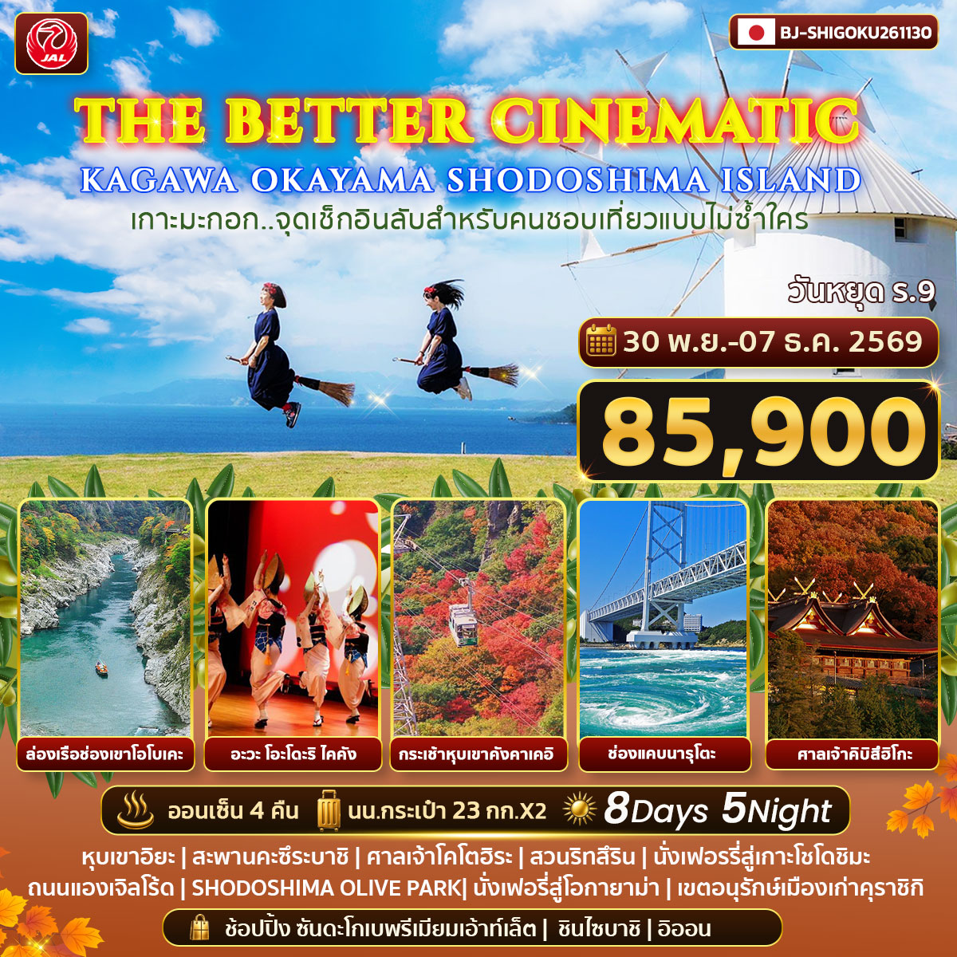
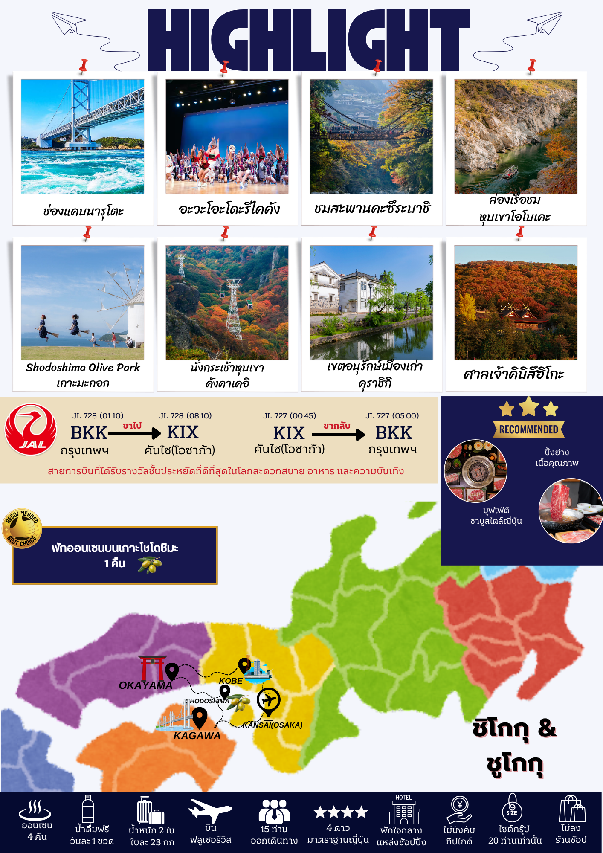

กำหนดการเดินทาง | ผู้ใหญ่พักห้องละ  2 ท่าน | เด็กมีเตียงพักกับผู้ใหญ่ 1-2 ท่าน[อายุ 7-12 ปี] | เด็กไม่มีเตียงพักกัผู้ใหญ่ 2 ท่าน[อายุ 2-6 ปี] | พักเดี่ยวเพิ่ม | JOINLAND
30 พ.ย.-07 ธ.ค. 2569  (รับ20 ท่านเท่านั้น) | 85,900.-  วันคล้ายวันพระบรมราชสมภพ ร.9 | 85,900.- | 78,900.- | 13,900.- | 53,900.-
จัดกรุ๊ปส่วนตัว 4-6ท่าน  (ใช้รถตู้ ไม่รวมตั๋ว) | ราคาเริ่มต้น  99,000.- | 99,000.- | 93,000.- | 13,900.- | -
**หมายเหตุ ราคานี้เป็นราคารวมภาษีน้ำมัน 14,000 บาท ณ วันที่ 24 เม.ย.69 กรณีออกตั๋วก่อนการเดินทางแล้วมีการปรับเปลี่ยนราคาน้ำมันตามสถานการณ์โลกทางบริษัทขอสงวนสิทธิ์ในการเก็บค่าใช้จ่ายเพิ่มเติมตามการเปลี่ยนแปลงของภาษี ณ วันนั้น**

วันที่ | โปรแกรมการเดินทาง | เช้า | บ่าย | ค่ำ | โรงแรม
1 | กรุงเทพฯ-สนามบินสุวรรณภูมิ | - | - | - | -
2 | สนามบินคันไซ-ช่องแคบนารุโตะ-เมืองโทคุชิมะ-  อะวะ โอะโดะริ ไคคัง-แช่น้ำแร่ |  | L | H | KATZURABASHI HOTEL  หรือเทียบเท่า
3 | หุบเขาอิยะ-ชมสะพานคะซึระบาชิ-ช่องเขาโอโบเคะ-ล่องเรือชมหุบเขา-ศาลเจ้าโคโตฮิระ-แช่น้ำแร่ | B | L | H | SAKURA NO SHOU KOTOHIRA GRAND HOTEL  หรือเทียบเท่า
4 | สวนริทสึริน-นั่งเฟอรรี่สู่เกาะโชโดชิมะ-ชมถนนแองเจิลโร้ด- Shodoshima Olive Park-แช่น้ำแร่ | B | L | H | OLIVEAN SHODOSHIMA YUHIGAOKA หรือเทียบเท่า
5 | นั่งกระเช้าหุบเขาคังคาเคอิ-นั่งเฟอรี่กลับสู่โอกายาม่า-เขตอนุรักษ์เมืองเก่าคุราชิกิ | B | L | H | WASHU BLUE RESORT KASAGO หรือเทียบเท่า
6 | ศาลเจ้าคิบิสึฮิโกะ-เมืองโกเบ-ซันดะ โกเบพรีเมียมเอ้าท์เล็ต-เมืองโอซาก้า | B | L | D | CANDEO NAMBA HOTEL  หรือเทียบเท่า★★★★
7 | ช้อปปิ้งชินไซบาชิ-อิออน-สนามบินคันไซ | B | X | X
8 | กรุงเทพฯ

วันที่หนึ่ง : กรุงเทพฯ – สนามบินสุวรรณภูมิ
21.00 น. นัดหมายพบกันที่สนามบินสุวรรณภูมิ ประตูหมายเลข 6 เคาเตอร์ P เจแปนแอร์ไลน์
จุดนัดพบ ป้ายบริษัททัวร์ เจ้าหน้าที่บริการช่วยโหลดสัมภาระและกระเป๋าเดินทาง
เที่ยวบินขาไป JL 728 BKK-KIX 00.55-08.10
เที่ยวบินขากลับ JL 727 KIX-BKK 00.45-05.00
** การจัดที่นั่งของกรุ๊ปเป็นไปตามเงื่อนไขของสายการบิน ทางทัวร์ไม่สามารถจัดที่นั่งได้ **
** บริการท่านด้วยอาหารแบบ FULL SERVICE โหลดสัมภาระท่านละ 2 ชิ้น ชิ้นละ 23 กิโล**
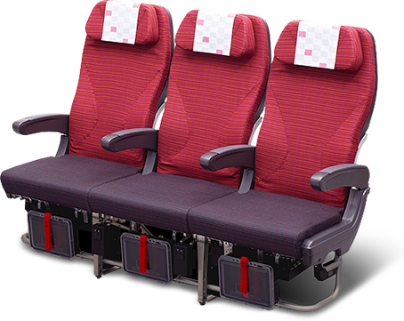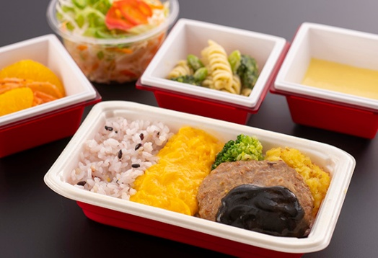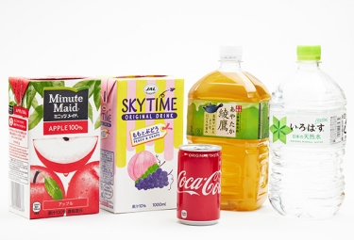
***สำคัญสำหรับการจองทัวร์ สำหรับอาหารทุกมื้อรบกวนทุกท่านในคณะโปรดระบุรายบุคคลว่าไม่ทานเนื้อวัว / เนื้อหมู / ปลาดิบ / มังสวิรัติ /หรือแพ้อาหารประเภทใดบ้าง มีผลต่อการจัดอาหารให้ในบางมื้อที่เป็นอาหารท้องถิ่นที่ไม่สามารถเปลี่ยนแปลงหน้างานได้ ***

วันที่สอง : สนามบินคันไซ – ช่องแคบนารุโตะ – เมืองโทคุชิมะ – อะวะโอะโดะริไคคัง – แช่น้ำ
00.55 น. ออกเดินทางสู่สนามบินคันไซ ด้วยเที่ยวบิน JL 728 สายการบินเจแปนแอร์ไลน์
08.10 น. ถึง สนามบินคันไซ ประเทศญี่ปุ่น นำท่านผ่านตรวจคนเข้าเมืองเป็นที่เรียบร้อย
ใช้เวลาเดินทางประมาณ 2 ชม (155 กม.) นำท่านเดินทางสู่ ช่องแคบนารุโตะ เป็นที่ตั้งของเมืองท่านารุโตะ เป็นจุดชมทิวทัศน์ริมทะเลในเซโตะได้ทั้งกลางวันและสามารถชมวิวแสงไฟที่ประดับบนสะพานในยามค่ำคืน นำท่านชมปรากฏการณ์ของกระแสน้ำวนนารุโตะ ปรากฏการณ์ทางธรรมชาติอันเกิดจากความต่างระดับของกระแสน้ำจากทะเลในเซโตะไหลมาบรรจบกับกระแสน้ำจากช่องแคบคิอิซึ่งต่างระดับถึง 1.5 เมตร ทำให้ตรงช่องแคบนารุโตะแห่งนี้กลายเป็นน้ำวนขนาดใหญ่กว้าง 20 กิโลเมตรและหมุนวนเหมือนด้วยความเร็ว 20 กิโลเมตรต่อชั่วโมง เป็นสิ่งธรรมชาติสร้าง สรรค์ได้ที่น่าอัศจรรย์ที่สุดแห่งหนึ่ง
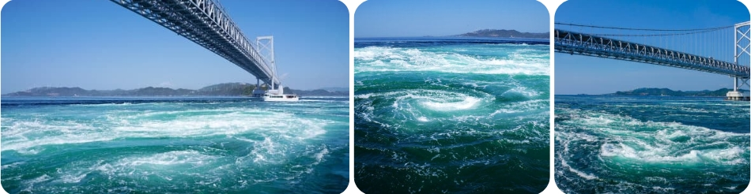
กลางวัน รับประทาน อาหารกลางวัน ณ ร้านอาหารญี่ปุ่น
ใช้เวลาเดินทางประมาณ 35 นาที (28 กม.) ชมโชว์อาวะโอะโดะริไคคัง นั้นคือสถานที่ในร่มสำหรับเพลิด เพลินการชมการร่ายรำอะวะโอะโดะริ ได้ตลอดทั้งปี ด้วยการจัดแสดงเครื่องแต่งกายและเครื่องดนตรีของจริงที่ใช้ในการร่ายรำชนิดนี้ และภายในห้องโถงใหญ่ก็จะมีการสาธิตการร่ายรำอะวะโอะโดะริ โดยผู้เชี่ยวชาญวันละ 5 รอบ ซึ่งตอนจบการแสดงก็จะมีช่วงให้นักท่องเที่ยวได้ร่วมร่ายรำไปด้วยกัน จากชั้น 5 ของอะวะโอะโดะริ ไคคัง
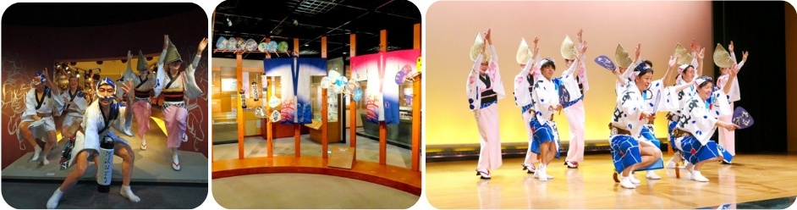
ใช้เวลาเดินทางประมาณ 2 ชม (116 กม.)
ค่ำ รับประทานอาหารค่ำ ณ ห้องอาหารของโรงแรม
เข้าพัก ณ โรงแรม KATSURABASHI HOTEL หรือเทียบเท่า ♨
หลังจากรับประทานอาหารให้ท่านได้ผ่อนคลาย ความเมื่อยล้ากับการแช่ออนเซนตามอัธยาศัย
**กรณีพักออนเซนรบกวนลูกค้าแจ้งล่วงหน้าหากไม่สามารถนอนพื้นทาตามิได้ หรือต้องการรีเควสเตียง เนื่องจากที่พักออนเซนส่วนใหญ่เป็นแบบพื้น และบางโรงแรมหากต้องการรีเควสเตียงอาจมีค่าใช้จ่ายเพิ่มเติม**
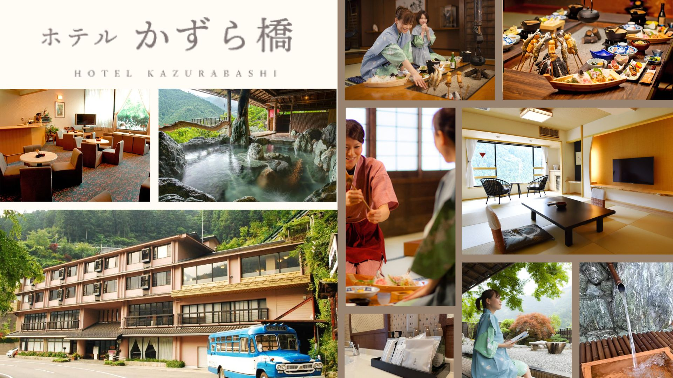

วันที่สาม : หุบเขาอิยะ – ชมสะพานคะซึระบาชิ – ช่องเขาโอโบเคะ – ล่องเรือชมหุบเขา –
ศาลเจ้าโคโตะฮิระ – แช่น้ำแร่
เช้า รับประทาน อาหารเช้า ณ ห้องอาหารของโรงแรม
ใช้เวลาเดินทางประมาณ 2 นาที (1 กม.) หุบเขาอิยะเดินชมสะพานคะซึระบาชิ เป็นสะพานที่สร้างขึ้นจากเถาวัลย์ ยาว 45 เมตร และหนักเกือบ 5 ตัน ในอดีตใช้ในการเดินทางข้ามแม่น้ำเหนือหุบเขาอิยะ ปัจจุบันได้รับการกำหนดให้เป็นทรัพย์สินทางวัฒนธรรมพื้นบ้านที่มีรูปร่างและมีความสำคัญแห่งชาติ มีผู้คนมาเที่ยวชมเป็นจำนวนมากทุกปี จากช่องว่างที่พื้นสะพานจะมองเห็นสายน้ำที่ไหลอยู่เบื้องล่าง ชวนหวาดเสียวจนอาจถึงขั้นขาสั่นได้เลยทีเดียว
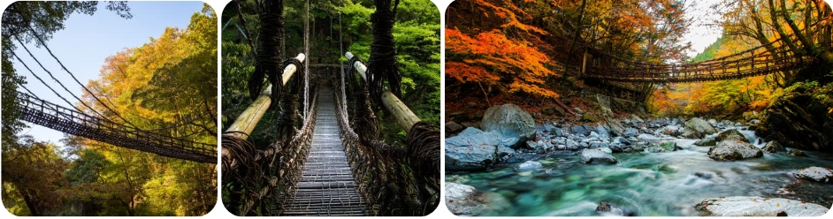
ใช้เวลาเดินทางประมาณ 20 นาที (13.4 กม.) หุบเขาโอโบเคะ นำท่านชมทัศนียภาพของธรรมชาติด้วยการล่องเรือแม่น้ำโยชิโนะโดยมีช่องแคบเขาหินโอโบเคะและโคโบเคะโอบอ้อมแม่น้ำสายนี้ว่าเป็นแม่น้ำที่ใสสะอาดแห่งสุดท้ายในญี่ปุ่น ท่านสามารถชื่มชมสัมผัสความงามของสีน้ำมรกตแห่งนี้ โดยเฉพาะอย่างยิ่งในวันที่อากาศแจ่มใส ลำธารโดนแสงพระอาทิตย์สอดส่องให้เห็นถึงความใสสีเขียวมรกตได้เห็นชัดยิ่งขึ้น โดยช่องแคบเขาหินโอโบเคะมีความยาวถึง 3 กิโลเมตร ในฤดูใบไม้แดงที่เต็มไปด้วยใบไม้หลากสีถือเป็นแหล่งท่องเที่ยวยอดนิยมอีกแห่งหนึ่งของเกาะชิโกกุ
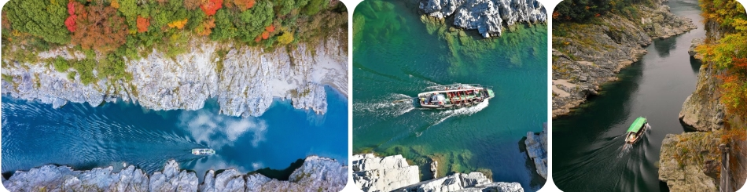

กลางวัน รับประทาน อาหารกลางวัน ณ ร้านอาหารญี่ปุ่น
ใช้เวลาเดินทางประมาณ 1 ชม (44.3 กม.) ศาลเจ้าโคโตะฮิระ สถานที่แห่งนี้คือศาลเจ้ายอดนิยมซึ่งรู้จักกันโดยทั่วไปในชื่อ คอนปิระซัง เป็นศาลเจ้าใหญ่ของศาลเจ้า “โคโตะฮิระ” หรือ “คอนปิระ” ในญี่ปุ่น และได้รับการเคารพบูชามาตั้งแต่สมัยโบราณในฐานะ “เทพเจ้าของท้องทะเล”ที่นี่มีบันไดที่ยาวมาก โดยมีด้วยกัน 1,368 ขั้น บริเวณโดยรอบของศาลเจ้านั้นเต็มไปด้วยร้านค้ามากมาย เช่น คาเฟ่, บ้านน้ำชา, ร้านของที่ระลึก และร้านอาหารอุด้ง
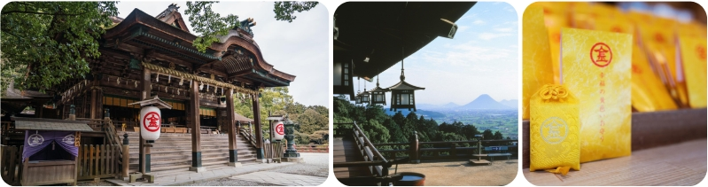
ใช้เวลาเดินทางประมาณ 5 นาที (1 กม.)
ค่ำ รับประทาน อาหารค่ำ ณ ห้องอาหารของโรงแรม
เข้าพัก ณ โรงแรม SAKURA NO SHOU KOTOHIRA GRAND HOTEL หรือเทียบเท่า ♨
หลังจากรับประทานอาหารให้ท่านได้ผ่อนคลาย ความเมื่อยล้ากับการแช่ออนเซนตามอัธยาศัย
**กรณีพักออนเซนรบกวนลูกค้าแจ้งล่วงหน้าหากไม่สามารถนอนพื้นทาตามิได้ หรือต้องการรีเควสเตียง เนื่องจากที่พักออนเซนส่วนใหญ่เป็นแบบพื้น และบางโรงแรมหากต้องการรีเควสเตียงอาจมีค่าใช้จ่ายเพิ่มเติม**
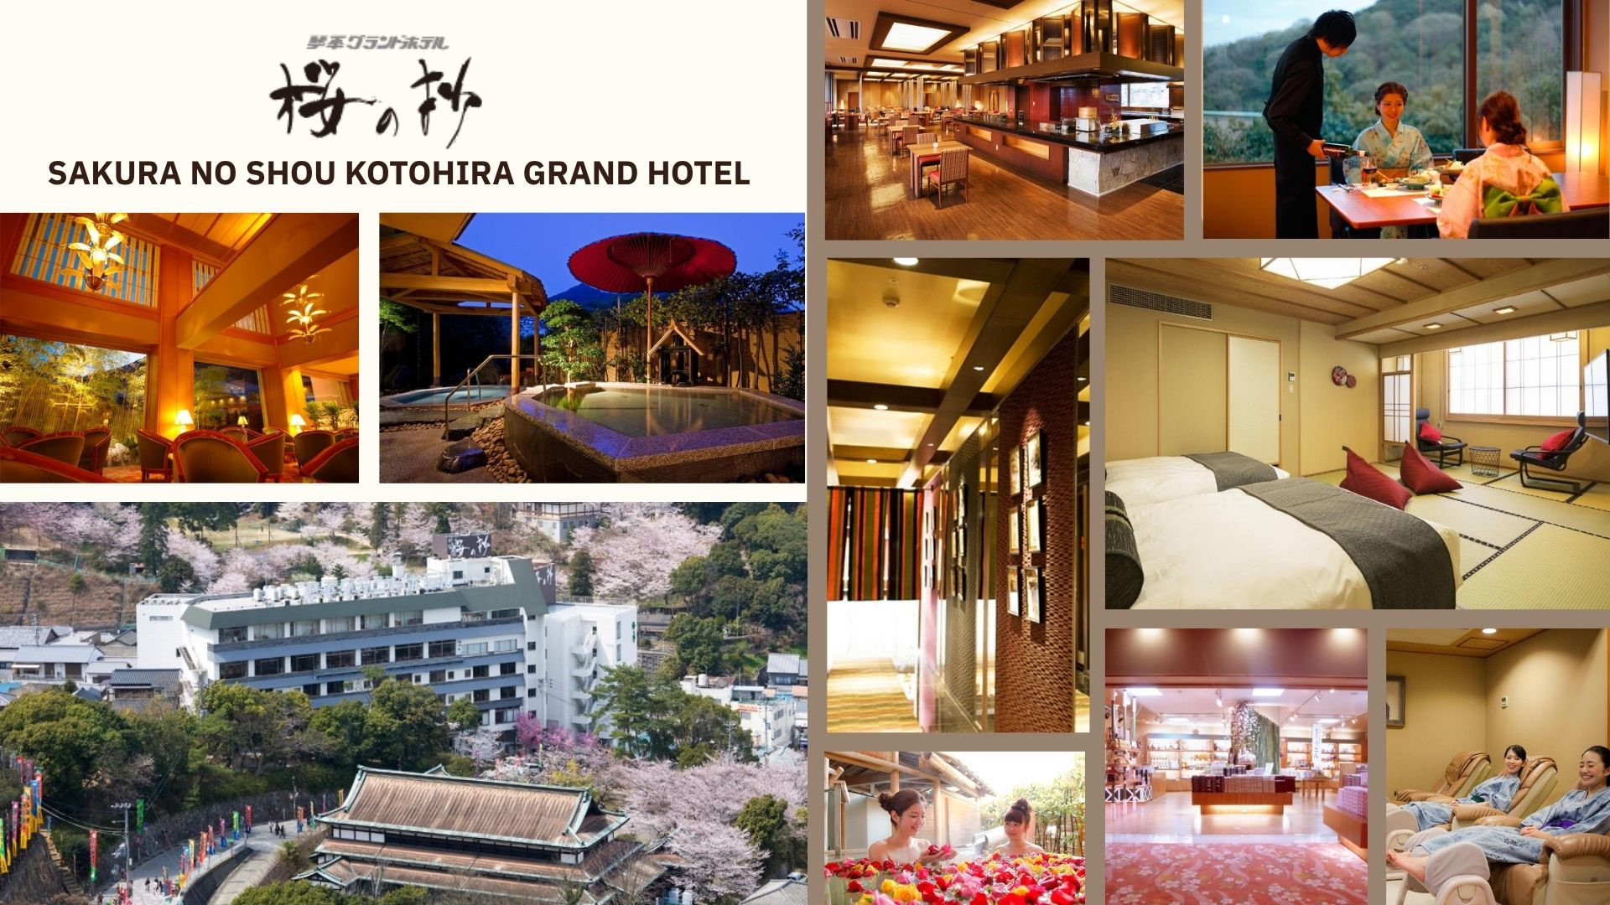

วันที่สี่ : สวนริทสึริน – นั่งเฟอรรี่สู่เกาะโชโดชิมะ – ชมถนนแองเจิลโร้ด –
Shodoshima Olive Park – แช่น้ำแร่
เช้า รับประทาน อาหารเช้า ณ ห้องอาหารของโรงแรม
ใช้เวลาเดินทางประมาณ 45 นาที (37.4 กม.) สวนริทสึริน เป็น 1 ใน 3 ของสวนที่มีภูมิทัศน์สวยงามและมีชื่อเสียงที่สุดของญี่ปุ่น เป็นสวนขนาดกว้างใหญ่ครอบคลุมพื้นที่มากถึง 750,000 ตารางเมตร มีทั้งภูเขาและสระน้ำในบริเวณสวน พร้อมด้วยภูเขาชิอุง สูงตระหง่านอยู่เบื้องหลัง ภายในบริเวณสวนมีสระน้ำ 6 สระและเนินเขาจำลอง 13 จุด การวางตำแหน่งของต้นสน สะพาน และการจัดวางหินต่างๆ งดงามลงตัว เหมาะจะถ่ายรูปทิวทัศน์สวยๆ
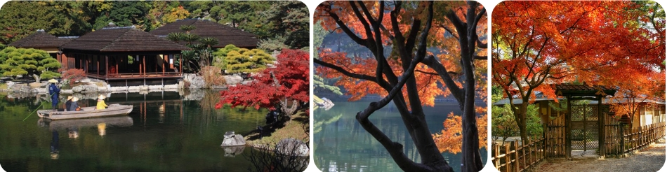
กลางวัน รับประทาน อาหารกลางวัน ณ ร้านอาหารญี่ปุ่น
ใช้เวลาเดินทางประมาณ 15 นาที (2.9 กม.) หลังจากนั้นพาท่านนั่งเฟอรรี่สู่เกาะโชโดชิมะ เป็นเกาะในทะเลเซโตะเนื่องจากเกาะแห่งนี้ มีสภาพอากาศที่อบอุ่น จึงกลายเป็นแหล่งปลูกต้นมะก อกที่สำคัญของประเทศญี่ปุ่น และยังเป็นแหล่งผลิตโชยุชั้นดีอีกด้วย นอกจากนี้ยังมีสถานที่ท่องเที่ยว หลากหลายรูปแบบที่มีมุมถ่ายรูปสวย ๆ อยู่มากมาย ท่ามกลางบรรยากาศอันงดงามของท้องทะเลที่รายล้อม
ใช้เวลาเดินทางประมาณ 10 นาที (2.5 กม.) พาท่านชมความมหัศจรรย์ ทางธรรมชาติให้ได้ชมที่จุดชื่อว่า “ถนนนางฟ้า” (Angel Road) ซึ่งมีลักษณะเป็นสันดอน ทรายที่ผุดขึ้นกลางทะเล เมื่อน้ำทะเลลด ก็จะกลายเป็นทางเดินท ี่เชื่อมไปยังเกาะเล็ก ๆ อีกเกาะที่อยู่ในทะเล ซึ่งในหนึ่งวัน จะมีช่วงเวลาที่น้ำลดจนเกิดเป็น สันดอนทรายเพียงสองครั้งเท่านั้น ซึ่งเชื่อกันว่าหากคู่ รักคู่ไหนได้เดินจับมือ กันเพื่อข้ามไปยังเกาะ เล็กบนถนนนางฟ้าแห่งนี้ ก็จะมีความรักที่มั่นคงและยืนยาวตลอดไป
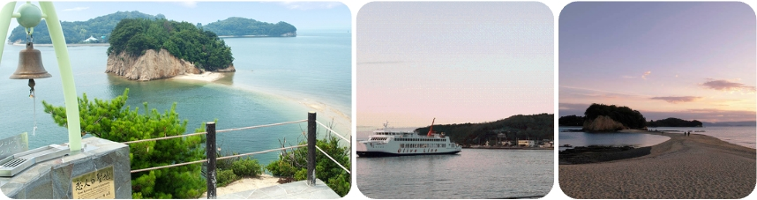
ใช้เวลาเดินทางประมาณ 17 นาที (10 กม.) ไม่พลาดหนึ่งในสถานที่ท่องเที่ยวสุดฮิตบนเกาะแห่งนี้คือ “Shodoshima Olive Park” 2,000 ต้น 120 ชนิด อีกทั้งเคยเป็นสถานที่ถ่ายทำภาพยนตร์เรื่อง “Kiki's Delivery Service” ซึ่งต้นฉบับคืออนิเมชั่น ยอดนิยมจากสตูดิโอจิบลิ (Studio Ghibli) จึงมีผู้คนมาตามรอยถ่ายรูปเล่นกันอย่างสนุกสนานตามจุดต่าง ๆ ภายในสวน ให้ท่านสนุกกับการขี่ไม้กวาดโพสท่าถ่ายรูปเก๋ๆ บริเวณกังหันลมสีขาวคู่กับวิวสวย ๆ ของทะเลเซโตะ นอกจากนี้มีเมนูเด็ดที่แปรรูปมาจากมะกอกให้ได้ชิมในหลากหลายรูปแบบ เช่น ซอฟต์ครีมรสมะกอก และผลิตภัณฑ์ต่าง ๆ จากผลมะกอกให้ซื้อกลับไปเป็นของฝากด้วย
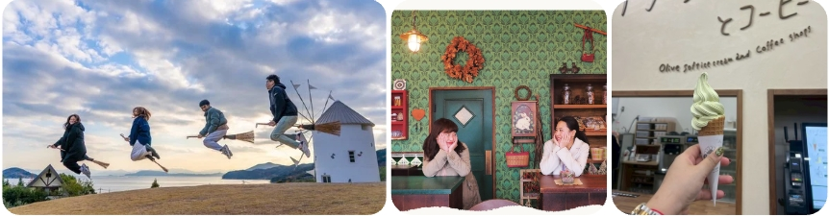
ใช้เวลาเดินทางประมาณ 20 นาที (12.9 กม.)
ค่ำ รับประทาน อาหารเย็น ณ ห้องอาหารโรงแรม
เข้าพัก ณ โรงแรม OLIVEAN SHODOSHIMA YUHIGAOKA หรือเทียบเท่า ♨
หลังจากรับประทานอาหารให้ท่านได้ผ่อนคลาย ความเมื่อยล้ากับการแช่ออนเซนตามอัธยาศัย
**กรณีพักออนเซนรบกวนลูกค้าแจ้งล่วงหน้าหากไม่สามารถนอนพื้นทาตามิได้ หรือต้องการรีเควสเตียง เนื่องจากที่พักออนเซนส่วนใหญ่เป็นแบบพื้น และบางโรงแรมหากต้องการรีเควสเตียงอาจมีค่าใช้จ่ายเพิ่มเติม**
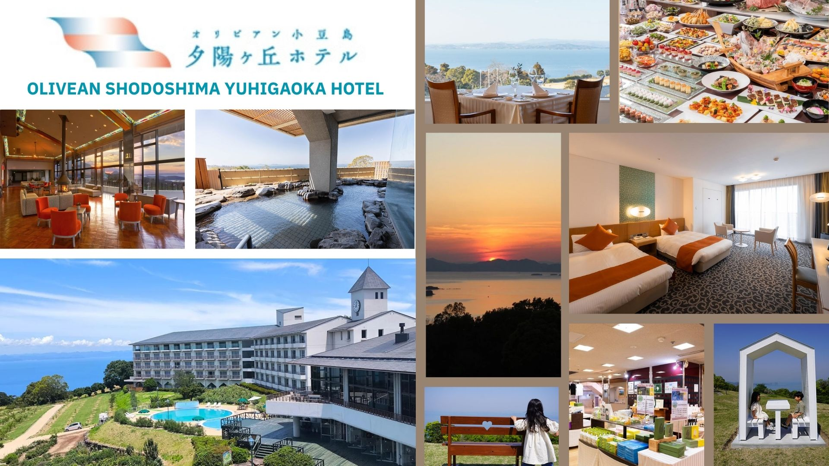

วันที่ห้า : กระเช้าหุบเขาคังคาเคอิ – นั่งเฟอรี่กลับสู่โอกายาม่า – เขตอนุรักษ์เมืองเก่าคุราชิกิ –
แช่น้ำแร่
เช้า รับประทาน อาหารเช้า ณ ห้องอาหารของโรงแรม
ใช้เวลาเดินทางประมาณ 20 นาที (12.9 กม.) นั่งกระเช้าหุบเขาคังคาเคอิ (Kankakei Gorge) บนเกาะโชโดชิมะ จังหวัดคางาวะ คือ 1 ใน 3 หุบเขาที่สวยที่สุดในญี่ปุ่น โดดเด่นด้วยหน้าผาหินรูปทรงแปลกตาและทิวทัศน์ และจุดถ่ายรูป1 ในงานศิลปะของเทศกาลงานศิลปะเซโตอุจิ
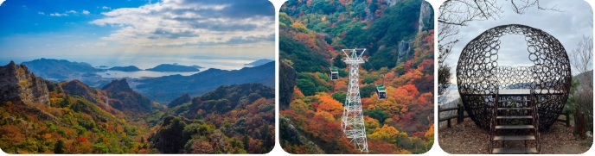
กลางวัน รับประทาน อาหารกลางวัน ณ ร้านอาหารญี่ปุ่น
หลังจากนั้นนำท่านเดินทางสู่ท่าเรือโทโนะโชเพื่อกลับสู่โอกายามะ ใช้เวลาเดินทางข้ามเรือ 45 นาที จากนั้นนั่งรถต่อไปยังย่านเมืองเก่าเขตอนุรักษ์คุราชิกิ
ใช้เวลาเดินทางประมาณ 20 นาที (12.9 กม.) เขตอนุรักษ์คุราชิกิ เรียกได้ว่าเป็นตัวแทนสถานที่ท่องเที่ยวของจังหวัดเลยทีเดียว ด้วยเสน่ห์ที่ไม่เหมือนใคร อาทิ กำแพงดินสีขาวของโกดังและบ้านโบราณที่เรียงรายไปตลอดเส้นข้างทาง คลองสายเล็กๆ ที่สามารถล่องเรือชมวิวได้ สิ่งปลูกสร้างโบราณหลายแห่งภายในเมืองคุราชิกินั้นสร้างในสมัยเอโดะจนถึงสมัยเมจิ ปัจจุบัน บ้านและโกดังโบราณและสิ่งปลูกสร้างต่างๆ ได้มีการดัดแปลงเป็นร้านค้า ร้านอาหาร คาเฟ่ พิพิธภัณฑ์ โรงแรม ลานเบียร์ และถนนยีนส์ที่คนรักยีนส์ไม่ควรพลาด ทำให้เมืองนี้มีการผสมผสานของสถาปัตยกรรมโบราณได้อย่างลงตัว
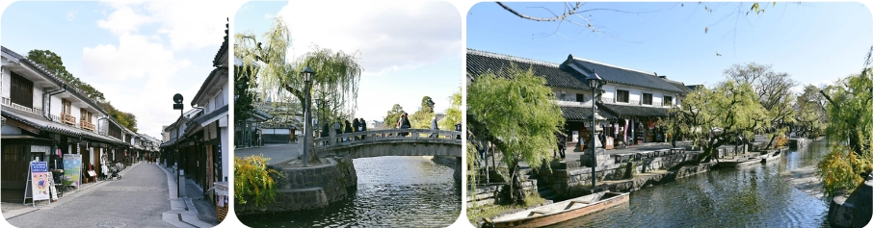

ค่ำ รับประทาน อาหารเย็น ณ ห้องอาหารโรงแรม
เข้าพัก ณ โรงแรม WASHU BLUE RESORT KASAGO หรือเทียบเท่า ♨
หลังจากรับประทานอาหารให้ท่านได้ผ่อนคลาย ความเมื่อยล้ากับการแช่ออนเซนตามอัธยาศัย
**กรณีพักออนเซนรบกวนลูกค้าแจ้งล่วงหน้าหากไม่สามารถนอนพื้นทาตามิได้ หรือต้องการรีเควสเตียง เนื่องจากที่พักออนเซนส่วนใหญ่เป็นแบบพื้น และบางโรงแรมหากต้องการรีเควสเตียงอาจมีค่าใช้จ่ายเพิ่มเติม**
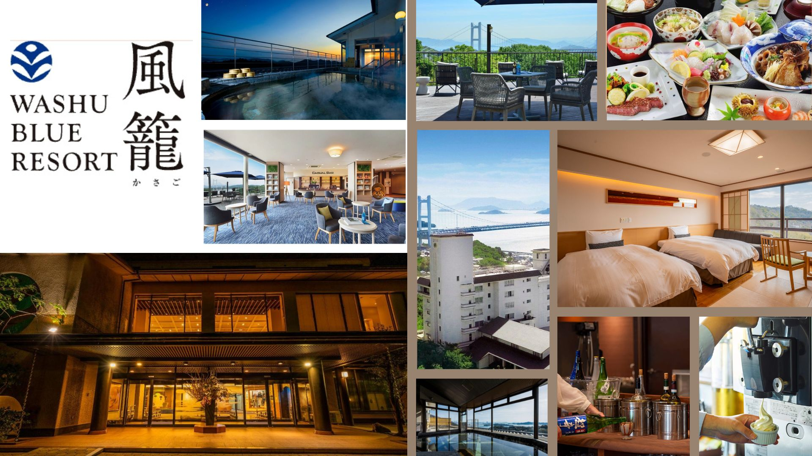

วันที่หก : ศาลเจ้าคิบิสึฮิโกะ – เมืองโกเบ – ซันดะโกเบพรีเมียมเอ้าท์เล็ต – เมืองโอซาก้า
เช้า รับประทาน อาหารเช้า ณ ห้องอาหารของโรงแรม
ศาลเจ้าคิบิสึฮิโกะ เป็นศาลเจ้าเก่าแก่ของเมืองโอคายาม่าสร้างขึ้นเพื่อบูชา คิบิสึฮิโกะ โนะ มิโกโตะ (Kibitsuhiko-no-Mikoto) เจ้าชายในตำนาน ที่เชื่อกันว่าเป็นต้นแบบของเทพนิยายเรื่อง โมโมทาโร่ (Momotaro) ลักษณะที่โดดเด่นที่สุดของที่นี่คือทางเดินยาว 360 เมตร เมื่อเดินไปจนสุดทางเดินจะมองเห็นดอกไม้ตามฤดูกาลที่สวยงามเบ่งบานอยู่สองข้างทาง ศาลเจ้าแห่งนี้สวยงามทุกช่วง ดอกซากุระช่วงต้นฤดูใบไม้ผลิ โบตั๋นและอาซาเลียในเดือนพฤษภาคม แต่ที่สวยงามที่สุดคือสวนดอกไฮเดรนเยีย บานสะพรั่งในเดือนมิถุนายนของทุกปี
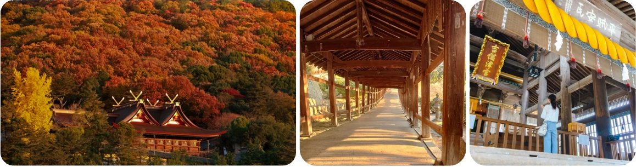
กลางวัน รับประทาน อาหารกลางวัน ณ ร้านอาหารญี่ปุ่น
ซันดะพรีเมี่ยมเอ้าท์เล็ต Kobe Sanda Premium Outlets ตั้งอยู่ทางตอนเหนือของโกเบ เดินทางได้อย่างสะดวกจากใจกลางเมือง เป็นพื้นที่เปิดโล่งที่การออกแบบผสมผสานสไตล์อเมริกัน ที่นี่ยังได้รวบรวมสินค้า แบรนด์ชั้นนำกว่า 210 แบรนด์ ให้ท่านได้ช้อปปิ้งอย่างเต็มที่
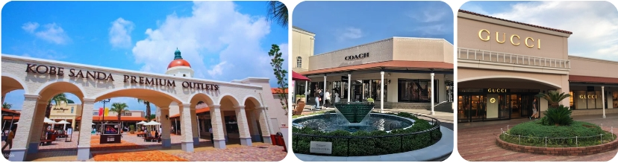

ค่ำ รับประทานอาหารค่ำ ณ ร้านอาหารญี่ปุ่น
เข้าพัก ณ โรงแรม CANDEO NAMBA OSAKA HOTEL หรือเทียบเท่า★★★★
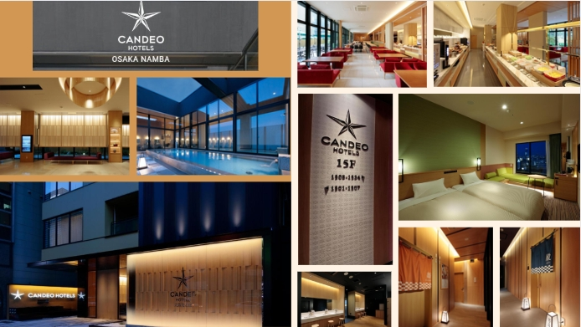

วันที่เจ็ด : ช้อปปิ้งชินไซบาชิ – อิออน – สนามบินคันไซ
เช้า รับประทาน อาหารเช้า ณ ห้องอาหารของโรงแรม
ช้อปปิ้ง ณ ย่านชินไซบาชิ (SHINSAIBASHI) ให้ท่านเพลิดเพลินกับการช้อปปิ้งสินค้ามากมายหลายชนิดทั้งแบรนด์เนม และสินค้าญี่ปุ่น และย่านสตรีทฟู๊ด บนถนน โดทงบุริ อาหารขึ้นชื่อของเมืองโอซาก้า เช่น ทาโกยากิ โอโคโนมิยากิ ราเมน คุริชิคัตสุ และอีกมากมาย
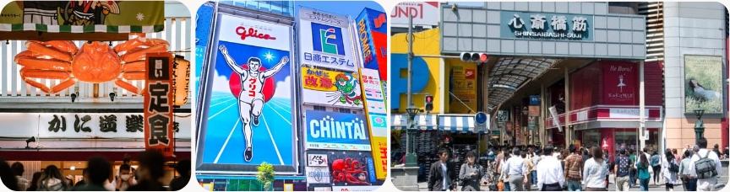
ช้อปปิ้งอิออน ให้ท่านได้เพลิดเพลินกับการช้อปปิ้งของฝาก ของใช้ ผลไม้ ขนม และสินค้านานาชนิดหรือเพลิดเพลินกับสินค้าราคาถูก ณ ร้าน 100 เยน
เพื่อไม่รบกวนเวลาช้อปปิ้งของท่าน อิสระรับประทานอาหารกลางวันและ อาหารค่ำตามอัธยาศัย
ได้เวลาอันสมควรนำท่านเดินทางสู่สนามบินคันไซ เพื่อเดินทางกลับกรุงเทพฯ

วันที่แปด : สนามบินคันไซ – กรุงเทพฯ
00.45 น. ออกเดินทางสู่สนามบินสุวรรณภูมิ ด้วยเที่ยวบิน JL 727 สายการบินเจแปนแอร์ไลน์
05.00 น. เดินทางถึงท่าอากาศยานสนามบินสุวรรณภูมิประเทศไทย โดยสวัสดิภาพและความประทับใจ
*****************************************************************************
* กรุ๊ปการันตีออกเดินทาง 15 ท่าน กรณีไม่ถึงจำนวน ขอปรับราคาทัวร์หรือยกเลิกการเดินทาง *
** โปรแกรมอาจจะมีการปรับเปลี่ยนตามความเหมาะสมของสภาพอากาศและฤดูกาล **

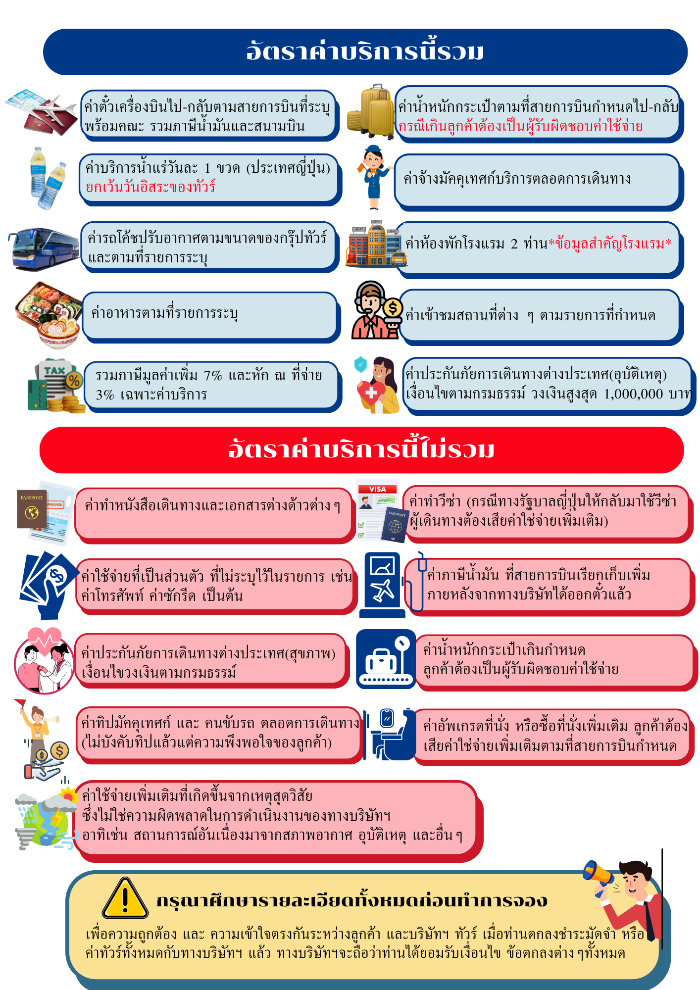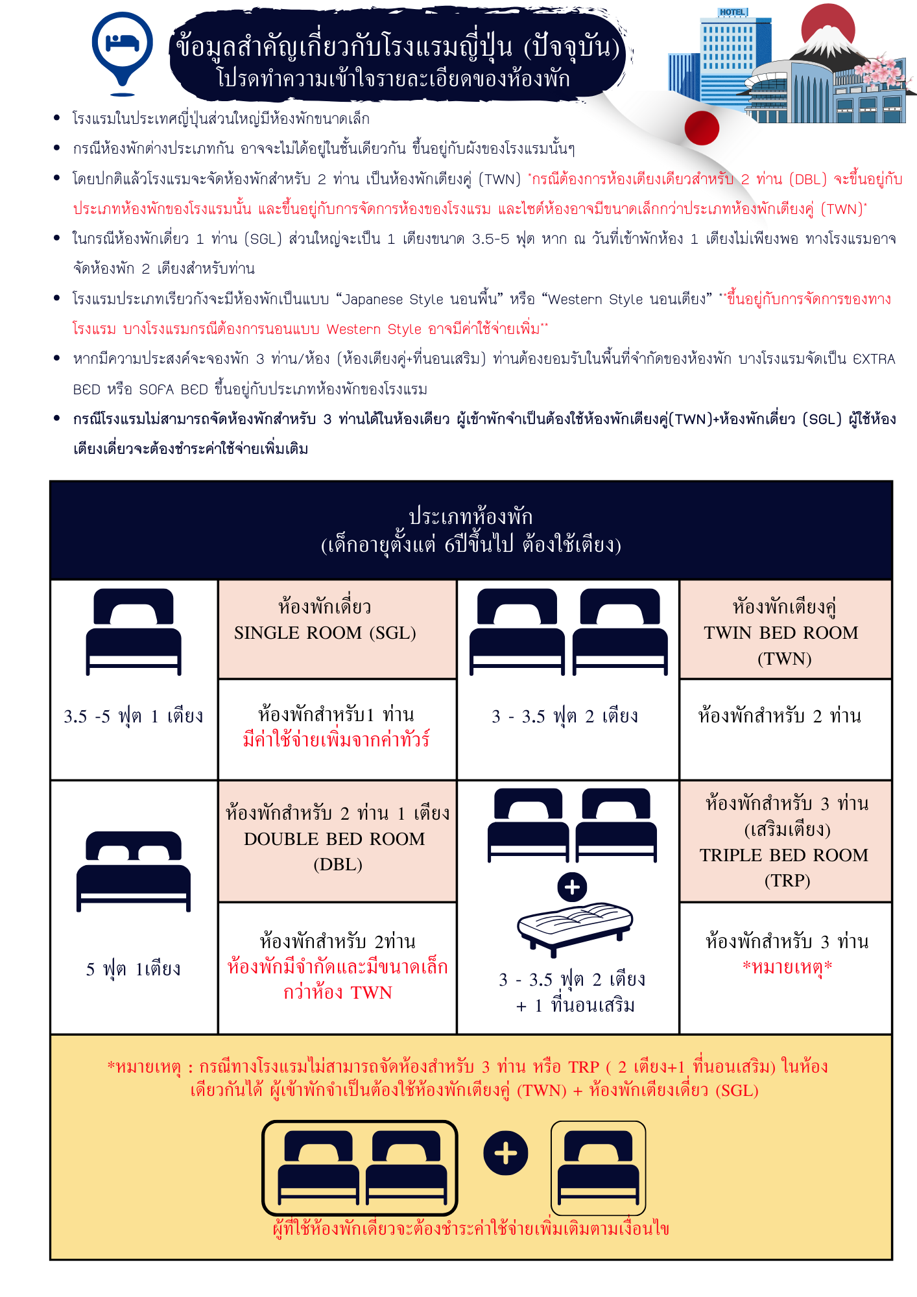

ราคาตั๋วเครื่องบินประกอบด้วย
- ค่าตั๋วเครื่องบินโดยสารระหว่างประเทศชั้นประหยัด (ไปและกลับ) โดยสายการบินเจแปนแอร์ไลน์
**** กรณีสนใจอัพเกรด BUSINESS CLASS หรือเลื่อนวันเดินทางกลับกรุณาติดต่อทางเรา ****
- ค่าธรรมเนียมเชื้อเพลิงและค่าภาษีสนามบินตามประกาศของแต่ละสายการบิน (ราคาอาจมีการปรับขึ้นในกรณีที่ราคาน้ำมันมีการปรับขึ้น แต่จะปรับตามความเป็นจริงที่สายการบินประกาศปรับเท่านั้น)
- ค่าสัมภาระและกระเป๋าเดินทางตามเงื่อนไขสายการบินเจแปนแอร์ไลน์ น้ำหนักกระเป๋าเดินทางต้องมีน้ำหนักไม่เกินท่านละ2 ใบ ใบละ23 กิโลกรัม กรณีที่น้ำหนักกระเป๋าเกินที่สายการบินกำหนด ผู้โดยสารต้องเป็นผู้รับผิดชอบค่าปรับตามกฎข้อกำหนดของสายการบินนั้นๆด้วยตนเอง

 การชำระเงิน
- บริษัทรับมัดจำ 30,000.- บาท สำหรับการจอง/ที่นั่ง
- ส่วนที่เหลือทั้งหมดชำระก่อนเดินทางอย่างน้อย 30 วัน หรือตามเงื่อนไขพิเศษของทางบริษัทฯ กำหนด
(ทางบริษัทฯ อาจมีการเรียกเก็บส่วนที่เหลือทั้งหมดก่อน 30 วัน หรือจำเป็นต้องออกตั๋วเครื่องบินเพื่อเลี่ยงการเรียกเก็บเพิ่มค่าธรรมเนียมเชื้อเพลิงและค่าภาษีสนามบินตามประกาศครั้งใหม่ของสายการบินที่มีการเปลี่ยนแปลง โดยไม่จำเป็นต้องแจ้งให้ทราบล่วงหน้า

 การยกเลิกหรือเลื่อนการเดินทาง
*** ทางบริษัทรับการยกเลิกผ่านการแจ้งเป็นลายลักษณ์อักษรเท่านั้น ***
มากกว่า 46 วันก่อนการเดินทาง | คืนเงินมัดจำทั้งหมด หรือ หักค่าใช้จ่ายที่เกิดขึ้นตามจริง
ตั้งแต่ 45-30 วันก่อนการเดินทาง | ยึดเงินมัดจำ 10,000 บาท
ตั้งแต่ 29-15 วันก่อนการเดินทาง | คิดค่าบริการ 50% ของราคาทัวร์ทั้งหมด
ตั้งแต่ 14-0 วันก่อนการเดินทาง | เก็บค่าใช้จ่าย 100 % ของค่าทัวร์ทั้งหมด

สำคัญ
เงื่อนไขและรายละเอียดของการเดินทาง (กรุณาศึกษารายละเอียดทุกข้อ)
- บริษัทฯ สงวนสิทธิ์เปลี่ยนแปลงรายทัวร์ตามความเหมาะสมให้สอดคล้องกับสถานการณ์ ข้อจำกัดด้านภูมิอากาศ ณ วันเดินทางจริง โดยจะคำนึงถึงความปลอดภัย และประโยชน์สูงสุดของท่านลูกค้าโดยส่วนใหญ่เป็นหลัก
- เมื่อท่านตกลงชำระเงินไม่ว่าบางส่วนหรือทั้งหมดให้กับทางบริษัทฯ ถือว่าท่านยอมรับเงื่อนไขการเดินทางที่ระบุไว้ทั้งหมด
- ในกรณีที่ลูกค้าต้องการจองและซื้อตั๋วโดยสารการบินภายในประเทศ(ไทย)หรือใช้เส้นทางบินมาจากประเทศอื่น เพื่อร่วมทัวร์ในประเทศญี่ปุ่น ไม่ว่าจะเป็นการเดินทางก่อนหรือหลังจากคณะทัวร์นั้น ๆ กรุณาติดต่อสอบถามเจ้าหน้าที่ของบริษัทฯ ทุกครั้ง (กรณีที่ท่านออกตั๋วโดยมิได้แจ้งให้บริษัททราบล่วงหน้า ทางบริษัทฯ ไม่รับผิดชอบค่าใช้จ่ายที่เกิดขึ้นไม่ว่ากรณีใด ๆ)
- กรณีกองตรวจคนเข้าเมืองทั้งในเมืองไทยและต่างประเทศปฏิเสธมิให้ท่านเดินทางเข้า/ออกเมือง บริษัทฯ ไม่คืนค่าทัวร์ในทุกกรณี
- บริษัทฯ ไม่รับผิดชอบต่อการถูกปฎิเสธหรือห้ามออกนอกประเทศ หรือปฏิเสธการเข้าประเทศของผู้เดินทางได้ เนื่องมาจากผู้เดินทางอาจมีสิ่งผิดกฎหมาย เอกสารเดินทางไม่ถูกต้อง ความประพฤติส่อไปในทางเสื่อมเสีย ภัยธรรมชาติ การประท้วง การก่อจลาจล ความล่าช้าการเลื่อนหรือยกเลิกเที่ยวบิน และอุบัติเหตุที่เกิดจากความประมาทของนักท่องเที่ยวเอง
- เมื่อท่านออกเดินทางไปกับคณะแล้ว งดใช้บริการรายการใดรายการหนึ่งหรือไม่เดินทางพร้อมคณะ ถือว่าท่านสละสิทธิ์ ไม่อาจเรียกร้องค่าบริการคืน ไม่ว่ากรณีใด ๆ ทั้งสิ้น
- ท่านที่แพ้อาหารหรือไม่สามารถทานอาหารบางอย่างได้ อาหารที่เกี่ยวข้องกับศาสนา กรุณาแจ้งพร้อมการจองทัวร์
ตั๋วโดยสารและสายการบิน
- ตั๋วโดยสาร
  - การเดินทางเป็นหมู่คณะ ผู้โดยสารจะต้องเดินทางไป-กลับพร้อมกัน หากต้องการเลื่อนวันเดินทางไปหรือกลับ ท่านต้องชำระค่าธรรมเนียมเพิ่มตามเงื่อนไข (โปรดสอบถามและกรุณาแจ้งทันทีเมื่อทำการจองทัวร์)
การเปลี่ยนวันเดินทางขากลับต้องทำล่วงหน้าก่อน 30 วันเดินทางเท่านั้น
  - ที่นั่งบนเครื่องบิน เนื่องจากการจองเป็นหมู่คณะทางสายการบินจะเป็นผู้จัดทำที่นั่งให้เป็นกลุ่ม ในกรณีที่ไฟล์เดินทางในช่วงเทศกาลค่อนข้างแน่น อาจจำให้การจัดที่นั่งค่อนข้างยากแต่ทางบริษัทจะพยายามให้ลูกค้าได้นั่งใกล้กันมากที่สุด
  - ค่าธรรมเนียมน้ำมันเชื้อเพลิงและค่าประกันวินาศภัยทางอากาศ คำนวณตามอัตราที่ทางสายการบินแจ้งค่าธรรมเนียม ณ วันออกราคาทัวร์ หากสายการบินเปลี่ยนแปลงอัตราค่าธรรมเนียมใด ๆ เพิ่มขึ้นในภายหลัง ถือเป็นค่าตั๋วเครื่องบินส่วนเพิ่มที่ผู้เดินทางต้องเป็นผู้ชำระ
  - กรณีที่ทัวร์ออกตั๋วเครื่องบินไปแล้วลูกค้าไม่สามารถเดินทางได้ ทางสายการบินไม่อนุญาตให้เปลี่ยนชื่อตัวผู้เดินทางทุกกรณี บริษัทฯ ขอสงวนสิทธิ์ไม่คืนค่าบริการใด ๆ
  - ในกรณีแจ้งยกเลิกการเดินทางภายหลังบริษัทฯ ออกตั๋วเครื่องบินไปแล้วไม่สารถขอคืนเงินได้ทุกกรณี
  - การสะสมไมล์ของสายการบิน สามารถสะสมไมล์ได้
  - กรุณาแจ้งเบอร์สมาชิกสะสมไมล์ตั้งแต่เริ่มจองทัวร์ โดยกรอกในใบข้อมูลที่ทางบริษัทฯ ส่งให้เพื่อสิทธิประโยชน์สูงสุดของท่านเอง ในวันเดินทางไปและกลับ กรุณาเก็บหางบัตรขึ้นเครื่องทุกใบไว้ตรวจสอบภายหลังท่านกลับถึงเมืองไทย ว่าได้รับไมล์สะสมเรียบร้อยแล้ว หากบัตรโดยสารขึ้นเครื่องหาย (Boarding Pass) ท่านไม่สามารถเรียกร้องใด ๆ ทั้งกับบริษัททัวร์และสายการบิน
- สายการบิน
  - สำหรับผู้เดินทางซึ่งตั้งครรภ์ สตรีตั้งครรภ์ทุกอายุครรภ์ต้องอยู่ในดุลพินิจของแพทย์และครอบครัวว่าควรเดินทางหรือไม่ (โปรดแจ้งพนักงานทันทีเมื่อทำการจองทัวร์) บริษัทฯ ขอเรียนว่าเราไม่อาจรับผิดชอบต่อเหตุการณ์ไม่คาดคิดใด ๆ จึงขอสงวนสิทธิ์ไม่รับผู้ร่วมเดินทางที่มีอายุครรภ์เกิน 4 เดือน / ผู้มีประวัติครรภ์เคยมีปัญหาหรือมีประวัติคลอดก่อนกำหนด
  - บริษัทฯ ยกเว้นการคืนเงิน กรณีท่านแจ้งยกเลิกคณะที่ออกเดินทางในช่วงเทศกาลวันหยุดสำคัญทุกเทศกาล บริษัทฯ ต้องทำการยืนยัน,ชำระมัดจำค่าตั๋วหรือชำระเต็มจำนวนกับสายการบิน โดยเฉพาะเที่ยวบินพิเศษ เช่น Charter Flight จะไม่มีการคืนเงินมัดจำหรือค่าทัวร์ ไม่ว่ายกเลิกเวลาใดและยกเลิกด้วยกรณีใด ๆ
  - บางรายการทัวร์ที่ต้องใช้สายการบินภายในประเทศน้ำหนักของกระเป๋าอาจถูกกำหนดให้ต่ำกว่ามาตรฐานได้ ทั้งนี้ขึ้นอยู่กับข้อกำหนดของแต่ละสายการบิน
  - อาหารบินเครื่องกรุณาแจ้งล่วงหน้าก่อน 14 วันเดินทาง
  - กรุณาส่งหน้าพาสปอร์ตให้ตรงกับเล่มที่ใช้เดินทาง กรณีเปลี่ยนแปลงหรือทำเล่มใหม่กรุณาแจ้งก่อน 14 วันเดินทาง
กรณีที่ส่งหน้าพาสผิด หรือชื่อผิดทางบริษัททัวร์จะไม่รับผิดชอบกรณีที่มีค่าใช้จ่ายในการเปลี่ยนแปลงเกิดขึ้น

บริษัทฯ ขอสงวนสิทธิ์ในการเปลี่ยนแปลงรายการโดยมิต้องแจ้งให้ทราบล่วงหน้า
ทั้งนี้ขึ้นอยู่กับสภาวะอากาศ การเมือง
สายการบิน การจราจรช่วงเทศกาลหรือวันหยุดของญี่ปุ่น
และราคาอาจเปลี่ยนแปลงได้ตามความเหมาะสม ทั้งนี้ขึ้นอยู่กับอัตราแลกเปลี่ยนของเงินสกุลเยน

*******************************************************************

CUSTOMER DETAILS กรุ๊ป.................................................. ระหว่างวันที่...............................................
*** กรุณากรอกรายละเอียดให้ครบ ***
ข้อมูลผู้เดินทาง (PASSENGER DETAILS)
ชื่อ-นามสกุล (NAME - SURNAME) __________________________________________________________________________________
เบอร์มือถือ (MOBILE NO.) ____________________________ Line ID: ________________________

หมายเลขสมาชิกสะสมไมล์ (FREQUENT FLYER NO./ ROP) __________________________ (ถ้ามี)

ขอที่นั่งบนเครื่องบิน (REQUEST SEAT ON AIRPLANE ________________________________________

ข้อมูลเกี่ยวกับอาหาร (PERSONAL, HEALTH AND NUTRITION INFO. )
[ ] ทานได้ทุกอย่าง (EAT ALL) [ ] ไม่ทานปลาดิบ (NO SASHIMI)
[ ] ไม่ทานเนื้อวัว (NO BEEF) [ ] ไม่ทานสัตว์ปีก (NO POULTRY)
[ ] ไม่ทานปลาไหล (NO EEL) [ ] ไม่ทานเนื้อแกะ (NO LAMB)
[ ] อิสลาม (ISLAM)
[ ] ไม่ทานหมู (NO PORK) [ ] อาหารฮาลาล (HALAL FOOD)
[ ] ไม่ทานอาหารทะเล (NO SEAFOOD)
[ ] ไม่ทานกุ้ง (SHRIMP) [ ] ไม่ทานหอย (SHELL)
[ ] ไม่ทานปู (CRAB) [ ] ไม่ทานปลา (FISH)
โปรดระบุ ____________________________________________________________________________
[ ] เป็นมังสวิรัติ (VEGETARIAN) [ ] ทานไข่ (EGG) [ ] ไม่ทานไข่ (NO EGG)
[ ] อื่นๆ ถ้ามี (OTHER) __________________________________________________________________
โรคประจำตัว (MEDICAL PROBLEMS) : [ ] ไม่มี (NO) [ ] ถ้ามี โปรดระบุ (PLEASE SPECIFIC) __________________________________________________________________________________
[ ] สูบบุหรี่ (SMOKING) [ ] ไม่สูบบุหรี่ (NO SMOKING)

